**海关工业品与原材料检测技术中心出口锂电池危险特性分类鉴别报告(运输条件鉴定书)流程**

XX海关

工业品与原材料检测技术中心

出口锂电池危险特性分类鉴别报告(运输条件鉴定书) -流程

(试行)

**(1.0-20 XX11)**

一、简要流程 ………………………………………………………………………………………………………………………….1

二、需提供的资料…………………………………………………………………………………………………………………….2

三、收费及周期………………………………………………………………………………………………………………………..3

四、联系方式……………………………………………………………………………………………………………………………3

五、本中心帐户信息………………………………………………………………………………………………………………..4

六、附件………………………………………………………………………………………………………………………………..….5

1. **简要流程**

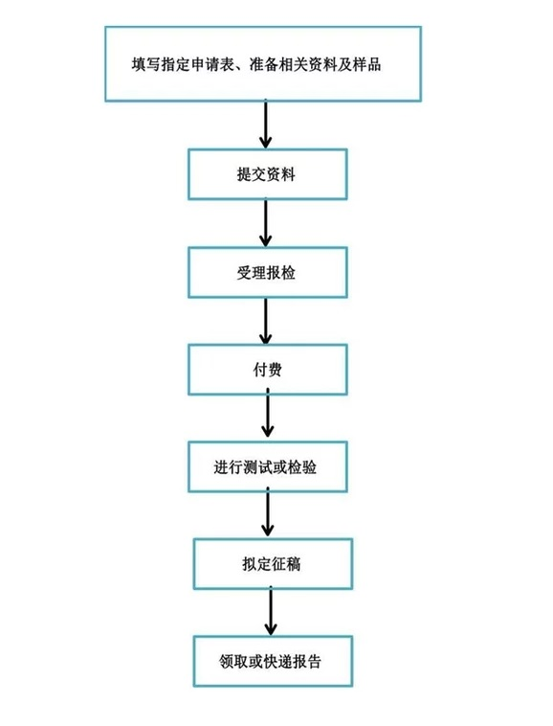

**二、需提供的资料**

1、锂电池检测/鉴定申请表

请务必提供业务联系人、手机、电话和E-mai1等言邕(见附件1)

2、声明

说明锂电池UN38.3报告编号，如以出具过运输鉴定书的，标明最近一份运输鉴定书编号，并说明本次出具鉴定书的电池与最初进行UN38.3检测的电池是51(见附件2)

3、电池样品(3个/组)

电池表面应标注电池型号，如为锂离子电池组的应标注瓦时数(wh)

4、电池样品记录。(见附件3)

5、电池技术资料

%1 产品规格书；

%1物料清单(需注明厂家和型号;)

包括:阴极、阳极材料的组成、化学成分、比例、重量(金属锂/锂合

金电池或电池组锂含量克数、电池组毛重:)

电解液主溶剂成分(含量在5%以上的)锂盐摩尔浓度，注液量；

隔膜材质及厚度，外壳材料;包

装及各连接件材质说明。

%1 结构图纸;

6、锂电池UN38.3顺服告(复印件加盖公章，必要时需提供原件供核查)

7、委托业务确认书(见附件4)

8、委托代理协议(见附件5,如涉及到代理委托的需填写，否则不用填写)

备注1:所有纸质材料需加盖委托单位公章(即与申请表的委托单位一致)

备注2:请使用正楷字填写或使用电子版打印。

备注3:如所提供的资料中涉及商业机密，无法提供的，请与实验室联系。

备注4:UN38.3检测同时申请的运输鉴定书，在UN38.3检测时提供的申请表中标注即可。

**三、收费及周期**

1、收费:

500元/份/每种运输方式(空运、海运、公路、铁路)每增加一种运输方式增加300元。

2、周期:

通常为10个工作日。

本中心无加总业务。

*以上时间仅作参考，可能有所调整，具体时间请与实验室联系。

**四、联系方式**

1、市区业务受理点:

地址:XX市XX区XX路1208号

联系电话:XX(仅日常联系，非技术咨询电话)现场仅接受委托资料受理，不接受快递及包含样品的报检。

2、XX区办公点:

前台咨询及业务受理电话:XX

电池产品技术咨询:XXX老师:

邮箱:XX

地址:XX市XX区XX镇xX路XX号

备注5:电池样品请送至XX办公点，并事先与实验室取得联系。

备注6:凡是通过快递送达资料的请发至XX市XX区XX镇XX路XX号，并填写“前台收”，本中心不接受到付件。电话:XX

备注7:不涉及到送样的，委托单位现场前来办理业务的，可以就近选择来市区业务受理点或者Xx区办公点。

**五、本中心帐户信息**

单位名称:X海关工业品与原材料检测技术中心

开户银行:XX银行XX第一支行

账号:XX

申请单位付款后，将付款凭证/水单及开票资料给予我中心，请发邮件至XX

所有转账汇款的要等费用到账后才派发报告。本中心查账时间为1-2工作日，如客户急需报告请提前提交资料或将钱款当面付清。费用支付请通过银行转账及刷卡进行付款。本中心开具的发票为增值税发票。

**六、附件:**

附件1、TMIWTP03锂电池检测鉴定申请表VER2.120190816.doc

附件2、声明.doc

附件3、电池样品记录-VER2.220190816.doc

附件4、委托业务确认书.docx

附件5、委托代理协议.docx